Задача с метапредметным содержанием

Тема: «Великая отечественная война. Письма, опаленные войной».

1. Расширить знания детей о войне; заинтересовать неизвестными историческими фактами (знакомство с работой связистов в годы Великой Отечественной войны); воспитывать уважение к защитникам Родины и сопричастности к событиям Великой Отечественной войны, героическому прошлому Родины; развивать патриотические чувства и опыт нравственного поведения личности, побуждение интереса к истории своей страны, малой родины, села.

2. Развитие речи учащихся, отработка навыков написания писем; развитие у детей умения передавать свои эмоциональные чувства (радость, сопереживание, участие, интерес) при помощи письма другим людям.

Оборудование: компьютер, мультимедийный проектор, экран, презентация

«Письма военных лет»

Содержание:

1. **Вступительное слово.**

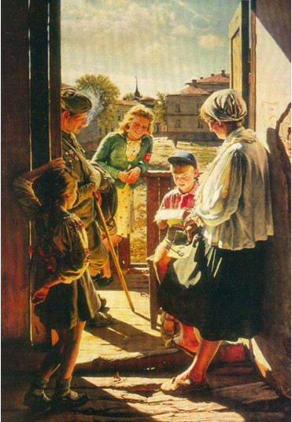

Что такое война? Это разруха, бесчисленные потери, смерть, голод, нищета. Вечные бомбежки, гул самолетов, взрывы гранат, разрушенные судьбы и неугасаемая боль. Великая Отечественная война не прошла мимо ни одной семьи, вот и здесь художник нам показывает одну из семей, которую затронула война.

Стоит ясный день, небо чистое и ясное, как символ победы и чистого будущего. Все самое страшное позади: смерть, боль, разруха, впереди только счастье и радость.

**А. И. Лактионов «Письмо с фронта»**

На улице или конец мая, или начало лета, деревья стоят все в листве, цветы давно распустились, воздух свежий и теплый. Виден дом, который разрушила война, на его пороге стоит несколько людей, здесь молодая девушка, у которой на рукаве красная повязка, она в красивом летнем платьице, маленькая девочка с длинными косами, женщина средних лет и солдат, пришедший с войны. Все смотрят на мальчика, у которого в руках письмо. Мальчик самый маленький из них, но ему доверили прочитать письмо. У всех радостные лица, это значит, что письмо с хорошей новостью, теперь родственники того, от кого пришло письмо знают, что тот человек, который написал его живой, а это самое главное для них. Скорее всего, письмо сначала читала бабушка, так как у нее в руках конверт и очки, а потом доверила письмо внуку, а тот очень рад этому. Может быть, это письмо и было послано этим солдатом, когда он сражался с врагами и защищал свою страну, а теперь, когда на улице мирное время, они с радостью читают его. Вспоминая то, что он пережил, солдат закуривает, в его воображении предстают картины войны, наверное, он потерял ни одного товарища, видел много смертей и ужаса, он сражался во многих боях, на его груди много наград. Рука его еще в гипсе, сам он опирается на костыль, этот человек очень храбрый, сильный и мужественный.

     Можно предположить, что солдат это отец мальчика, у которого письмо и девочки, которая стоит нам спиной. Девушка, наверное, его сестра, а старая женщина - мама, которая дождалась сына и очень счастлива. На ее лице отпечаток войны, видно, что не одну ночь она провела в слезах. Видно,  что война не прошла мимо них, они живут в старом, разрушенном доме. Штукатурка на стенах давно осыпалась, доски на полу сгнили, даже проламываются  под ногами.

**2. Постановка учебной задачи.**

- Подумайте… Писали ли письма на фронте? Что вы знаете о письмах с фронта? Кто доставлял письма? Сохранились ли в Вашей семье письма с фронта? Чьи это письма? Кто из вас их читал? Что необычного в солдатском письме? Почему оно короткое? На эти и другие вопросы наше ***Детективное агентство «Эхо прошлого»***постарается найти ответы.

**3. Проблема.** (25 сентября 2007г. в Ленинградской области поисковики нашли сумку почтальона Великой Отечественной войны. Перед Детективным агентством стоит задача по возможности доставить письма).

- О письмах, которые, возможно, найдут своего адресата с опозданием в 70 лет. В Кировском районе Ленинградской области на Синявинских полях поисковики нашли сумку почтальона Великой Отечественной войны. Точнее не сумку, а ящик из-под пулеметных лент. В нем переносили корреспонденцию. Именно благодаря этому, все письма сохранились. Можно прочесть имена и адреса: Воронежская, Ивановская области, Башкирия, Казахстан - на фронт писали со всего Советского союза. На газетах, листочках из школьных дневников - самые простые и нужные слова: "любим, скучаем..." Есть даже отпечаток детской ладони. Как рассказывают поисковики, почтальоном, скорее всего, была девушка. Рядом с ящиком нашли сумку с маникюрными ножницами, пуговицами и помадой. Установили даже дату смерти. Скорее всего, девушка погибла 30 июля 1943 года - на всех письмах стоит штемпель с датой 29 июля. Нетрудно вычислить, что она погибла на следующий день. Сегодня ее останки, вместе с другими, перезахоронят на Синявинских высотах.

**4. Способы решения задачи.**

- Перед тем как приступить к исследованию находки, нам необходимо выяснить значения некоторых слов, которые могут встретиться.

|  |  |  |
| --- | --- | --- |
| ОКОП | ГОСПИТАЛЬ | ПЕРЕДОВАЯ |
| НАЛЁТ | ЯЗЫК | ОБОРОНА |
| ТАРАН | БЛИНДАЖ | ДОНЕСЕНИЕ |
| ПЕРЕКУР | МАРШ-БРОСОК | АТАКА |

1) Игра «Лото». Закрыть поле с определениями слов карточками-понятиями. При необходимости можно воспользоваться толковым словарем.

Игровое поле

|  |  |  |
| --- | --- | --- |
| укрытие для стрельбы и для защиты от огня | http://starlei.ru/wp-content/uploads/2011/02/ARMY122.png военная больница | первая полоса боёв |
| внезапное нападение | быстрое безостановочное перемещение войск | http://images.vector-images.com/clp2/228422/clp977638.jpg вид боевых действий |
| атака противника нанесением удара своим самолётом, танком, кораблём | представителя вражеских   сил, захваченного с целью   его последующего допроса и, возможно, перевербовки. | служебное сообщение военных сведений командиру |
| http://logotipka.ru/images/stories/skachat_img/chelovechki/soldat_450780.png короткий отдых | Полевое укрытие от снарядов | Стремительное нападение войска, после которого начинается рукопашный бой |

2) Работа почты в годы войны.

- В сумке почтальона также была найдена газета «Правда», в которой есть статья про героическую работу военных почтальонов. Найдите в данной статье ответ на вопрос «Что такое военный треугольник?»

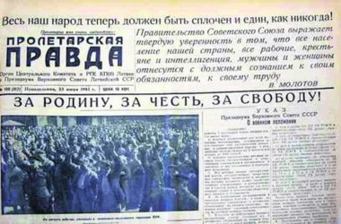

Статья: «С 1 марта 1942 г. на все постпакеты и мешки с военной почтой крепились отличительные адресные ярлыки "Воинский", и они отправлялись в первую очередь. Задержка корреспонденции или засылка ее не по назначению расценивались почтовыми органами как должностное преступление. Для военных почт по последствиям это было как приказ "Ни шагу назад!" на передовой. При резко возросшем объеме переписки недоставало конвертов и открыток. Многочисленные издательства по заказу органов связи и по личной инициативе приступили к их выпуску, но на передовую в первую очередь доставляли боеприпасы, сухари, консервы, спирт, мешки с почтой. Конвертов не хватало. В такой-то обстановке и родился фронтовой "треугольник"».

3) Чтение и анализ писем.

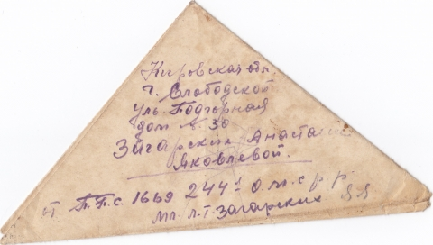

Каждая группа получает «треугольник». Ребятам необходимо узнать из письма адресата, попробовать описать автора письма, структуру и особенности фронтовых писем.

- Письма военных лет они хранят память о тех днях. В них было все: короткие, скупые рассказы о войне и стихи, фотографии, если была возможность сняться у фронтового фотографа, вырезки из фронтовых газет, слова любви к близким, в них была заключена на тот момент - жизнь!

Солдатские письма… Пожелтевшие от времени треугольники со штемпелями полевой почты… Каким спасением были они во время войны, долетевшие весточкой до наших дней, словно привет из далекой военной поры. Написанные под свист пуль, они предельно искренни и тем дороже для нас. Сколько радости приносил в семьи долгожданный, втрое сложенный тетрадный листок, в котором иногда всего два слова: «Я жив». К сожалению, часто случалось и по-другому.

Во многих российских семьях бережно хранятся пожелтевшие от времени, истончившиеся в местах сгибов, исписанные, как правило, карандашом листочки с поблекшими штампами полевой почты и отметками военной цензуры. Письма с фронтов Великой Отечественной — как ждали их! Не зря фронтовой треугольник остался в нашем сознании как один из символов той грозной эпохи.

Письма:

«Здравствуйте, милые Зиночка и Галочка! Шлю вам свой горячий привет. Зинуля, сейчас одна задача - скорейший разгром Гитлера, чтобы мы могли снова встретиться. Я надеюсь, что после разгрома врага наша встреча состоится. Я надеюсь, что ты с честью выдержишь это жизненное испытание. Помни всегда, что я в боях думаю о вас, что я, не жалея жизни, борюсь за вашу спокойную жизнь, за вашу свободу и независимость. И если .придется умереть, то и тогда не забывай меня, знай, что жизнь моя - цена вашей жизни. Я думаю, что все это ты прекрасно понимаешь.

Горячий привет всем знающим меня и всем нашим. Поцелуй Галочку. Крепко тебя целую много раз. Твой Анатолий».

«Мама! Ты, наверное, совсем устала! Сколько тебе выпало дел, дорогая!.. Мамочка, я прошу тебя, хоть не волнуйся за меня. У меня все хорошо. Дело простое, солдатское — воюем. Стараемся поскорее добить фашистов... Ты все пишешь мне, чтобы я был осторожнее. Я прошу простить, мам, но это невозможно. Я командир. А с кого будут брать пример солдаты, если их командир начнет в бою думать не о том, как бы выиграть бой, а как бы спасти свою шкуру. Ты, мама, понимаешь, что я не могу этого делать, хотя, конечно, очень хотел бы пройти всю войну и остаться живым, чтобы снова вернуться в родной город, встретиться со всеми вами».

4) Написание писем

- Какое же это счастье для бойца, получить на фронте весточку из дома, полевой треугольник, в котором привет от родных сердец, любовь, радость и тепло родного дома. 72 года назад эти письма не были доставлены адресатам, на них никто не ответил… Предлагаю вам написать письма. Ветерану… Матери, не дождавшейся сына… Солдату на поле боя …

Схема текста письма.

1.Обращение. Начальная фраза о состоянии переписки.

2.Основное содержание письма.

3.Заключительная часть.

Вопросы адресату. Просьбы. Приветы и пожелания. Прощание. Подпись.  
Дата написания.

– Что включает в себя начало?

– О чём говорится в основной части письма?

– Как завершается письмо?

– Нужно ли придерживаться этой схемы при составлении текста письма с фронта?

Письма с фронта, как исторические документы, имеют ряд особенностей.  
1.    Боец, отправляющий весточку домой, и не помышлял о том, что, спустя десятилетия, его послание будут читать и изучать посторонние люди. Поэтому он писал просто, откровенно, порой незатейливо, передавая многочисленные приветы родным и близким. Солдату были интересны самые мелкие бытовые подробности тыловой жизни, о которой он так тосковал.   
2.    Многие письма очень короткие, сдержанные. Они написаны в перерывах между боями, накануне сражения. Несколько строчек такого письма заканчиваются фразой: «Ухожу в бой».    
3.    Находясь в страшном аду войны, солдат стремился в своем письме успокоить, подбодрить родных. Поэтому письма полны оптимизма, надежды на возвращение, веры в Победу.

4.    Фронтовики постоянно смотрели смерти в глаза: вокруг погибали друзья, однополчане, каждый из них сам был «на волосок» от смерти. Поэтому мужество, героизм стали повседневными, будничными. О своих подвигах писали скромно, как о само собой разумеющемся.

5.   Не секрет, что письма просматривались военной цензурой. Строчки, содержащие важную информацию, военные данные, зачеркивались, закрашивались черной тушью. На фронтовом треугольнике ставился штамп «Просмотрено военной цензурой».

5) Обучение по видеоуроку складыванию «треугольников».

**5. Итог.**

- Наше мероприятие подошло к концу. Хочу закончить его такими словами: (Ведущий на фоне мелодии песни “Эхо любви”):

Треугольником сложен потемневший листок,  
В нем и горькое лето, и сигналы тревог,  
В нем печаль отступленья в тот отчаянный год.  
Рвется ветер осенний и команда: вперёд!  
Даже смерть отступала, хоть на несколько дней,  
Где солдатские письма шли дорогой своей.  
И с поклоном последние письма, полные сил,  
От погибших в сраженьях почтальон приносил.  
Письма с фронта вобрали и судьбу, и любовь,  
И бессонную правду фронтовых голосов.  
В письмах вера солдата в наши мирные дни  
Хоть и были когда-то далёко они.  
Прошу Вас: храните солдатские письма  
Они и просты и порою грустны,  
В них столько надежды и вечного смысла.  
Прошу Вас: храните солдатские письма,  
Тревожную память людской доброты!